Nessus Home.
Nessus Home ya no existe y ahora es Nessus Essentials, una versión gratuita del escáner de vulnerabilidades Nessus de Tenable que permite escanear hasta 16 direcciones IP para encontrar fallos de seguridad en sistemas y redes. Es una herramienta para profesionales de ciberseguridad, educadores y estudiantes que desean realizar evaluaciones de vulnerabilidades de alta velocidad y en profundidad sin costo, aunque con algunas limitaciones en comparación con las versiones de pago.

Instalación y configuración inicial.
Para descargarnos el paquete nos vamos a la página de Nessus:
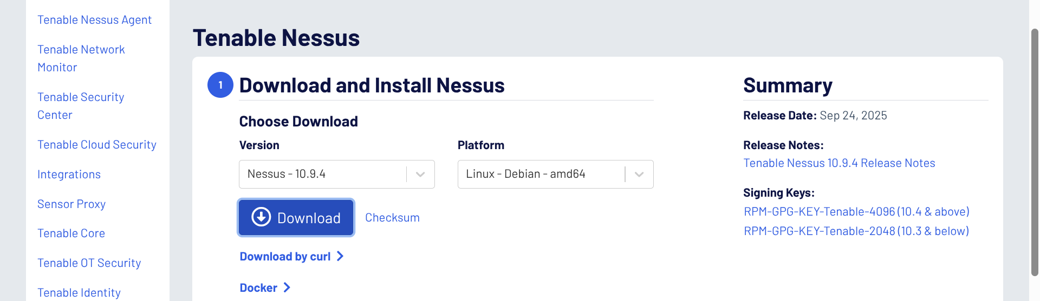
Una vez que tenemos el .deb lo descargamos con dpkg:
debian@marina:~$ sudo dpkg -i Nessus-10.9.4.deb
Activamos el servicio y comprobamos que escucha por el puerto 8834 que es el de nessus:
debian@marina:~$ sudo systemctl start nessusd.service
debian@marina:~$ sudo ss -tulnp | grep nessusd
tcp LISTEN 0 1024 0.0.0.0:8834 0.0.0.0:* users:(("nessusd",pid=1423,fd=18))
tcp LISTEN 0 1024 [::]:8834 [::]:* users:(("nessusd",pid=1423,fd=19))
Nos vamos al navegador para poder configurar Nessus:
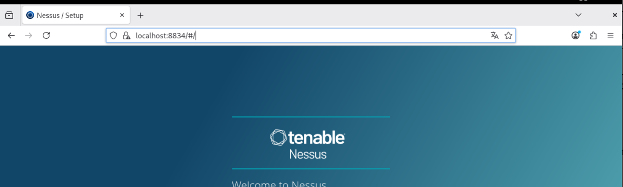
Nos ofrece una serie de opciones:

En este caso, vamos a elegir Nessus Essentials, ya que es la versión gratuita para uso personal/educativo. La limitación que encontraremos será el número de IPs que se pueden escanear. Nos registramos:



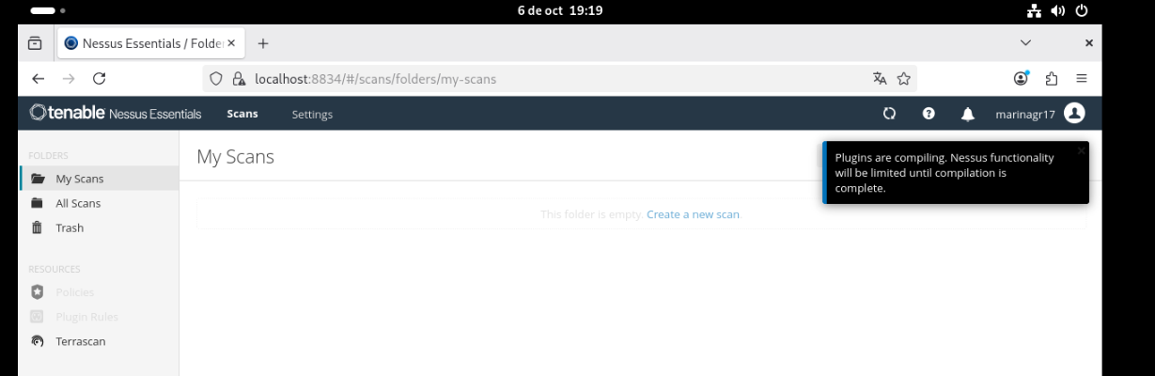
Una vez aquí, tenemos que esperar a que se descarguen todos los pluggins. Podemos verlo en esta sección:
Si le damos a la opción de nuevo escaneo vemos que hay diversos tipos:
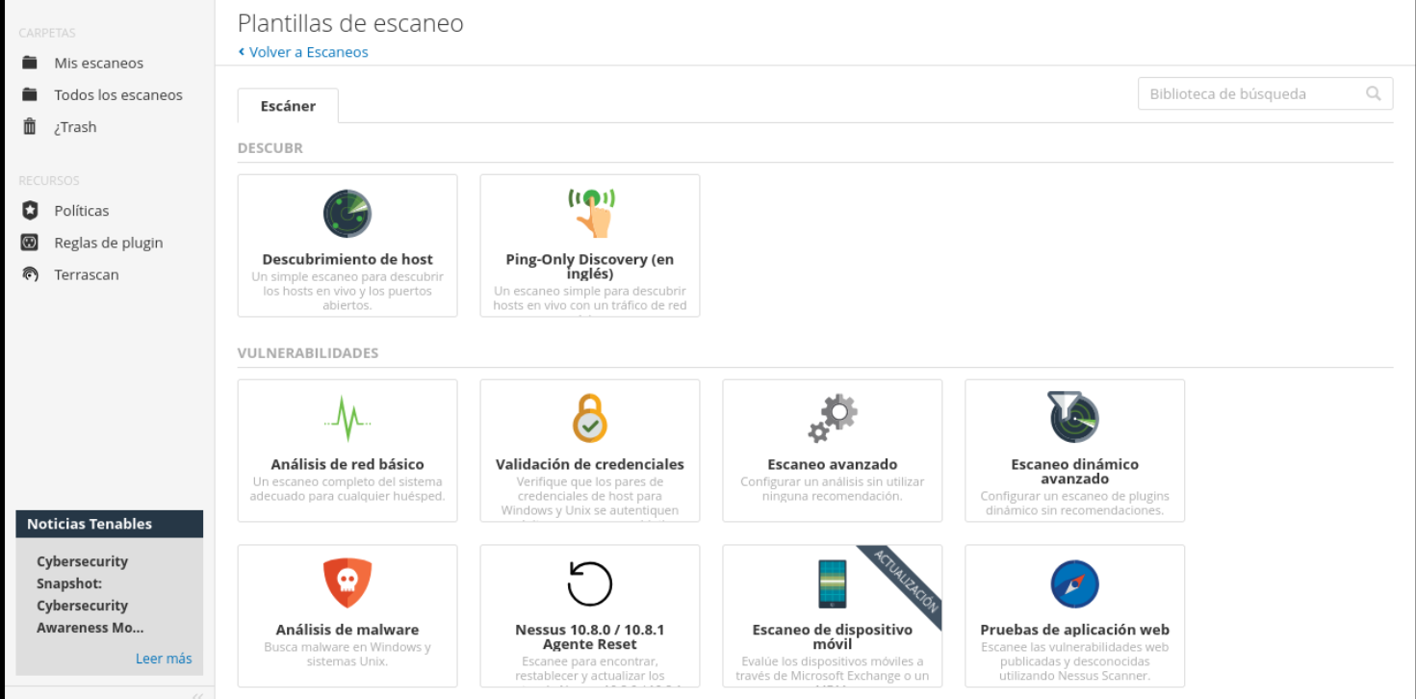

Descubrimiento de hosts.
El primer escáner que aparece es el de ‘Descubrimiento de host’. Este nos sirve para saber que hosts hay en mi red y es el primer paso para cualquier evaluación de vulnerabilidades.
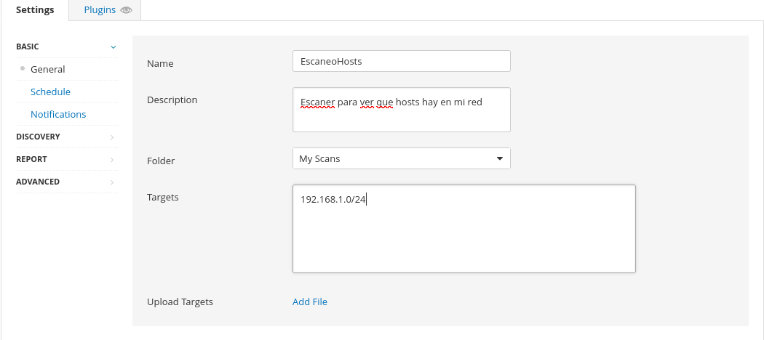
Al lanzar el escaneo de descubrimiento de hosts, vemos además de que hosts están en nuestra red, su información asociada, como la dirección IP, FQDN, sistemas operativos y puertos abiertos, si está disponible. Después de tener una lista de host, podemos elegir cual escanear:
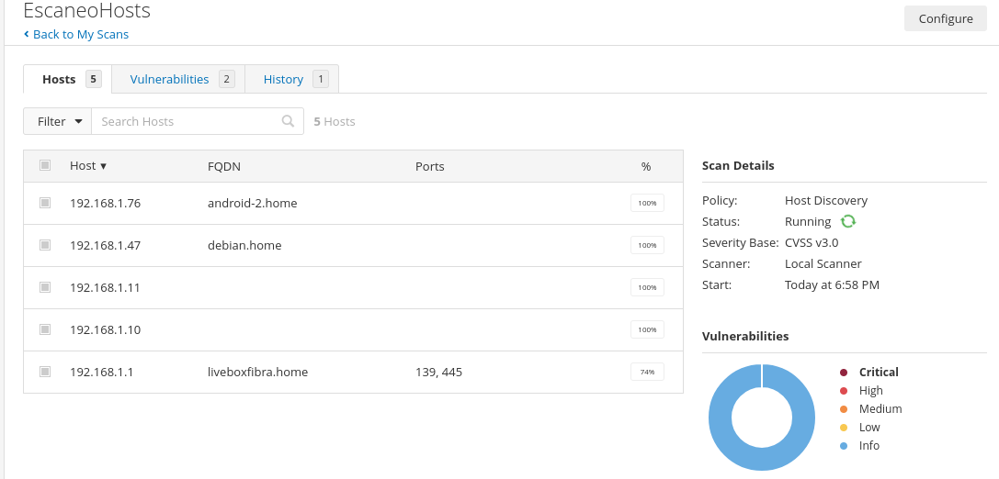
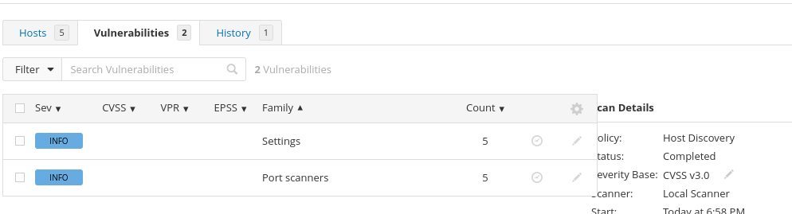
En la pestaña ‘Hosts’, visualiza los hosts que Nessus ha descubierto. Si accedemos a la pestaña ‘vulnerabilities’:
Settings: Proporciona información sobre la configuración del escaneo. No detecta vulnerabilidades, sino que reporta detalles operativos del proceso de escaneo, como las opciones de configuración usadas. El 5 indica que esto se aplica en los 5 hosts escaneados.
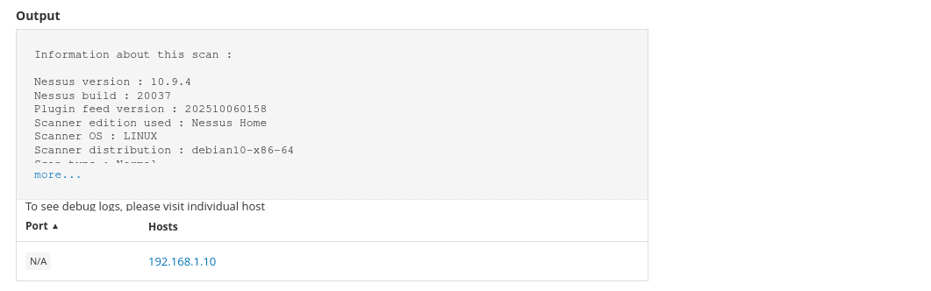
La salida que nos muestra es:
Information about this scan :
Nessus version : 10.9.4
Nessus build : 20037
Plugin feed version : 202510060158
Scanner edition used : Nessus Home
Scanner OS : LINUX
Scanner distribution : debian10-x86-64
Scan type : Normal
Scan name : EscaneoHosts
Scan policy used : Host Discovery
Scanner IP : 192.168.122.252
WARNING : No port scanner was enabled during the scan. This may
lead to incomplete results.
Port range : default
Ping RTT : 28.348 ms
...
Scan for Unpatched Vulnerabilities : no
...
Max hosts : 256
Max checks : 5
...
Scan Start Date : 2025/10/7 18:58 CEST (UTC +02:00)
Scan duration : 51 sec
Scan for malware : no
Esta salida es como un resumen de configuración del proceso. Nos muestra datos básicos del sistema y la versión (Nessus version: 10.9.4 y Nessus build: 20037). Indica la fecha de actualización de los pluggin (202510060158). Podemos ver también que estamos usando la versión gratuita de Nessus (Scanner edition used : Nessus Home). El escáner corre en Linux, específicamente Debian 10 para procesadores de 64 bits.
La salida nos muestra el número máximo de hosts y de controles simultáneos:
Max anfitriones : 256
Controles máximos : 5
Esto establece un límite moderado para mantener el rendimiento del escaneo.
Port scanners: Incluye plugins dedicados al escaneo de puertos para descubrir hosts activos y servicios abiertos. Ejemplos comunes son "Nessus SYN Scanner" (escaneo TCP SYN para puertos abiertos) o "Nessus UDP Scanner". En esencia, Nessus envía paquetes a rangos de puertos para ver si responden, lo que ayuda a confirmar hosts vivos sin una conexión completa. El descubrimiento de hosts en Nessus depende en gran medida de escaneos de puertos (configurados en la sección "Network Port Scanners" de la política). Aparece como INFO porque reporta los resultados del escaneo de puertos (por ejemplo, puertos abiertos detectados), no vulnerabilidades.
Este plugin básicamente comprueba si mi host está activo en la red y lo hace mediante ping:
- Ping ARP: Funciona si el host está en la misma subred local y se usa Ethernet.
- Ping ICMP: Ping clásico.
- Ping TCP: Envía un paquete SYN a un puerto del host y espera a un SYN/ACK o RST.
- Ping UDP: Prueba usando servicios UDP conocidos como DNS, RCP o NTP.
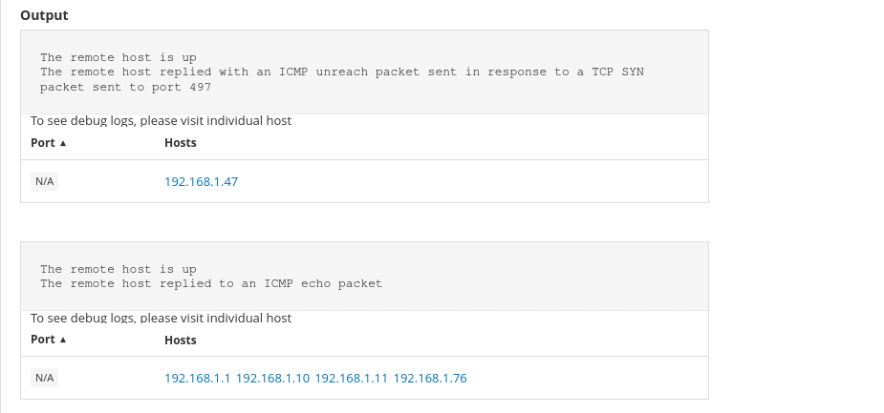
La salida muestra:
Primera salida:
The remote host is up: El host remoto (192.168.1.47) está activo y respondiendo.
The remote host replied with an ICMP unreach packet sent in response to a TCP SYN packet sent to port 497: Nessus detectó el host enviando un paquete TCP SYN al puerto 497. El host contesto con un mensaje ICMP “puerto no disponible”, pero esa respuesta sirve para saber que el host no lo ignoró. Es un truco para enocntrar hosts que bloquean pings normales.
Segunda salida:
The remote host is up: Estos hosts están activos (192.168.1.1, 192.168.1.10, 192.168.1.11 y 192.168.1.76).
The remote host replied to an ICMP echo packet: Detección directa vía "ping" (ICMP echo request). Nessus envió un ping simple, y estos hosts respondieron con un echo reply, confirmando que están activos.

Escaneo a un host descubierto.
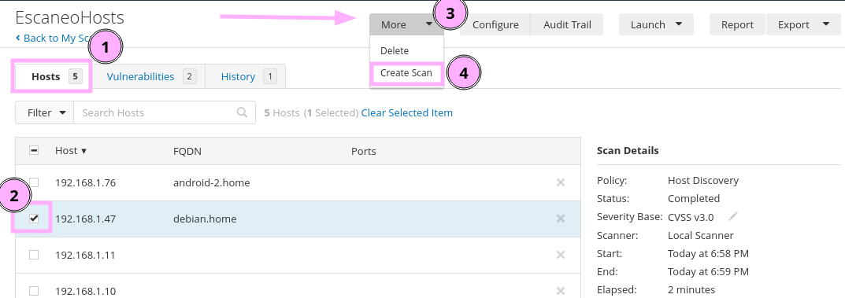
Si nos vamos a la sección hosts del anterior escaneo, podemos seleccionar que host queremos escanear:
Se nos abre otra vez la lista de plantillas para seleccionar una. Tenable Nessus llena automáticamente la lista de Targets con los hosts que hemos seleccionado.
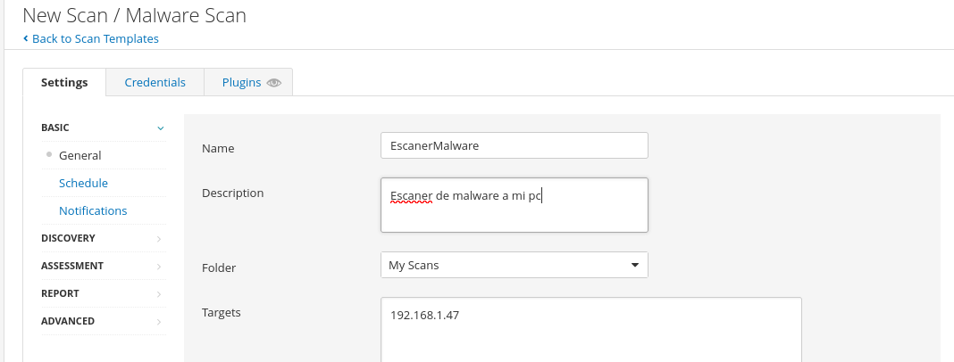
En este caso, vamos a seleccionar ‘Análisis de malware’.
Este tipo de escaneo necesita credenciales autenticadas para acceder al interior del host y buscar malware en archivos, registros o procesos. Sin ellas, Nessus no puede hacer un chequeo profundo y falla.
Lo primero será generar un par de claves en la maquina del servidor:
nessus@debian:~/.ssh$ ssh-keygen
. . .
nessus@debian:~/.ssh$ ssh-copy-id -i nessus.pub marina@192.168.1.47
A continuación, añadimos credenciales:
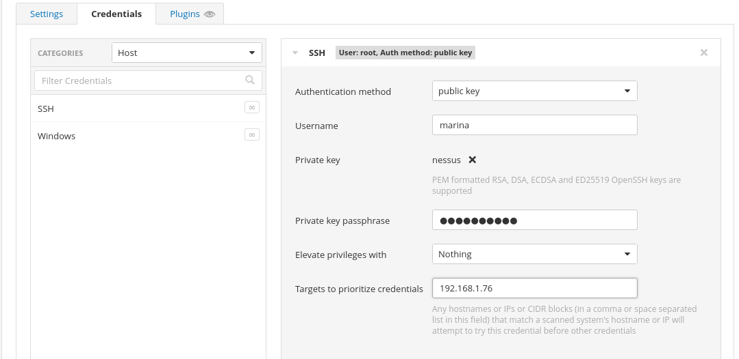
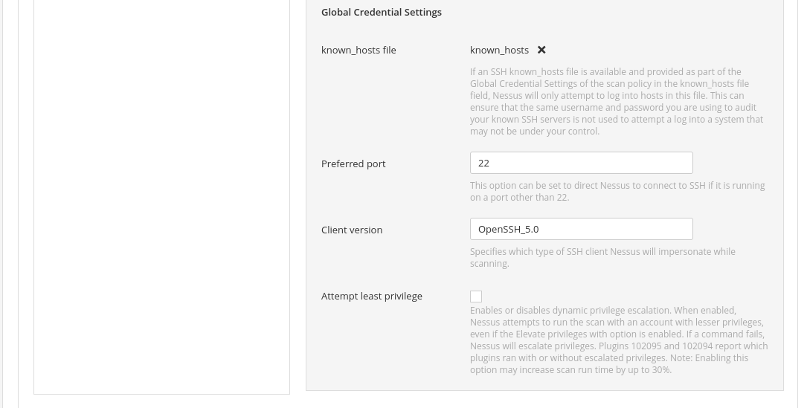
Guardamos y probamos.

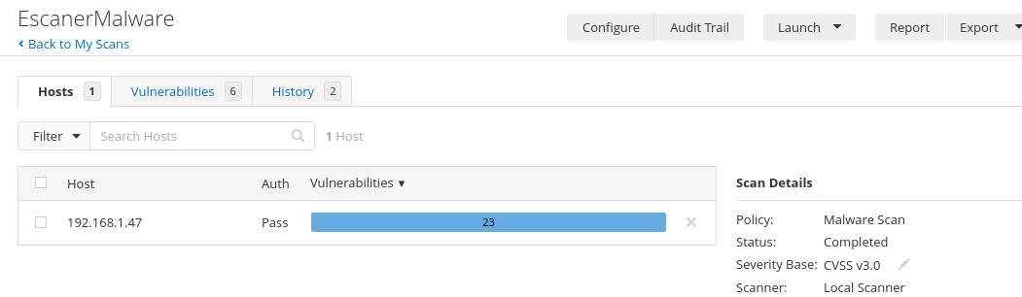
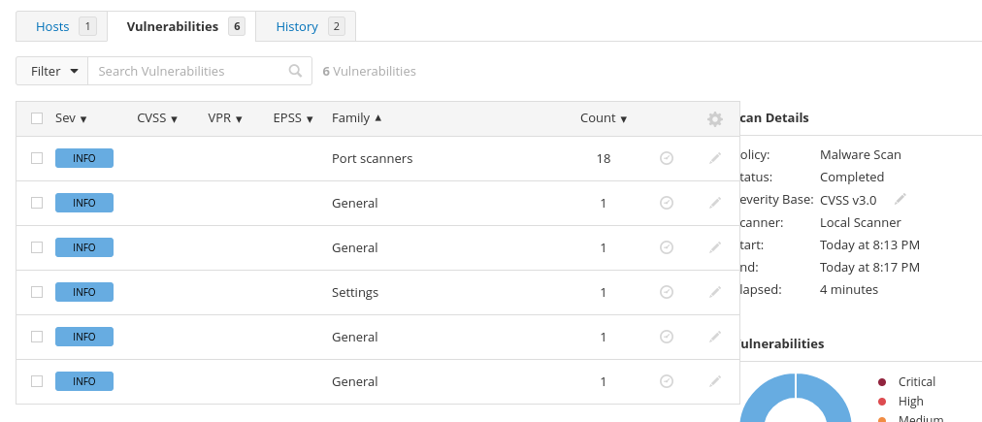
Ahora Nessus hizo un escaneo profundo (leyó directorios como /tmp, chequeó procesos, etc.), no solo superficial.
Se han detectado un total de 6 vulnerabilidades, todas calificadas como INFO (informativas, no críticas). En un escaneo de malware esto es común si no hay amenazas reales.
Port scanners: Nos da información de que puertos están abiertos. Nessus usa SSH para ejecutar comandos como netstat o ss directamente en mi máquina. No es una vulnerabilidad real, solo información sobre los puertos que están escuchando.
Puertos detectados:
Port 22/tcp was found to be open → SSH
Port 53/udp was found to be open Port 53/tcp was found to be open → DNS
Port 67/udp was found to be open → DHCP
Port 1521/tcp was found to be open → ORACLE
Port 1716/udp was found to be open Port 1716/tcp was found to be open → KDE
Port 5353/udp was found to be open → mDNS
Port 5500/tcp was found to be open → HTTP
Port 10056/udp was found to be open
Port 11166/udp was found to be open
Port 11745/udp was found to be open
Port 15176/udp was found to be open
Port 27017/tcp was found to be open → MongoDB
Port 33655/tcp was found to be open
Port 39523/udp was found to be open
Port 45375/udp was found to be open
Port 48515/udp was found to be open
Hay varios puertos que están abiertos en mi pc y no se a que pertenecen. Para mirar el proceso al que están asociados:
[0]marina@debian:~$ sudo ss -tulnp | grep 10056
udp UNCONN 0 0 0.0.0.0:10056 0.0.0.0:* users:(("kdeconnectd",pid=3428,fd=23))
Todos los puertos corresponden con KDE. Esto me ha servido para saber que puertos de mi pc cerrar ya que yo no he instalado KDE en mi pc ni he configurado eso.
El resto de vulnerabilidades que aparecen en la lista nos proporcionan información como el hostname de la máquina, el FQDN.

Alertas por correo electrónico.
Nuestro objetivo es configurar alertas automáticas que nos lleguen directamente al correo electrónico.
En un principio, he hecho un intento con Gmail (smtp.gamil.com y puerto 465) pero me dio dos errores:
- "Username and Password not accepted": Indica que el servidor rechazó mi usuario y contraseña. Esto ocurre porque gmail bloquea las contraseñas para apps externas, como Nessus.
- "SMTP HELO failed: No encryption mode is compatible with port 465": HELO es como un hola para negociar la conexión en SMTP. Este error significa que el servidor rechazó la conexión.
Para solucionarlo, he usado servidor SMTP gratuito (Brevo) que me permite enviar correos desde Nessus:
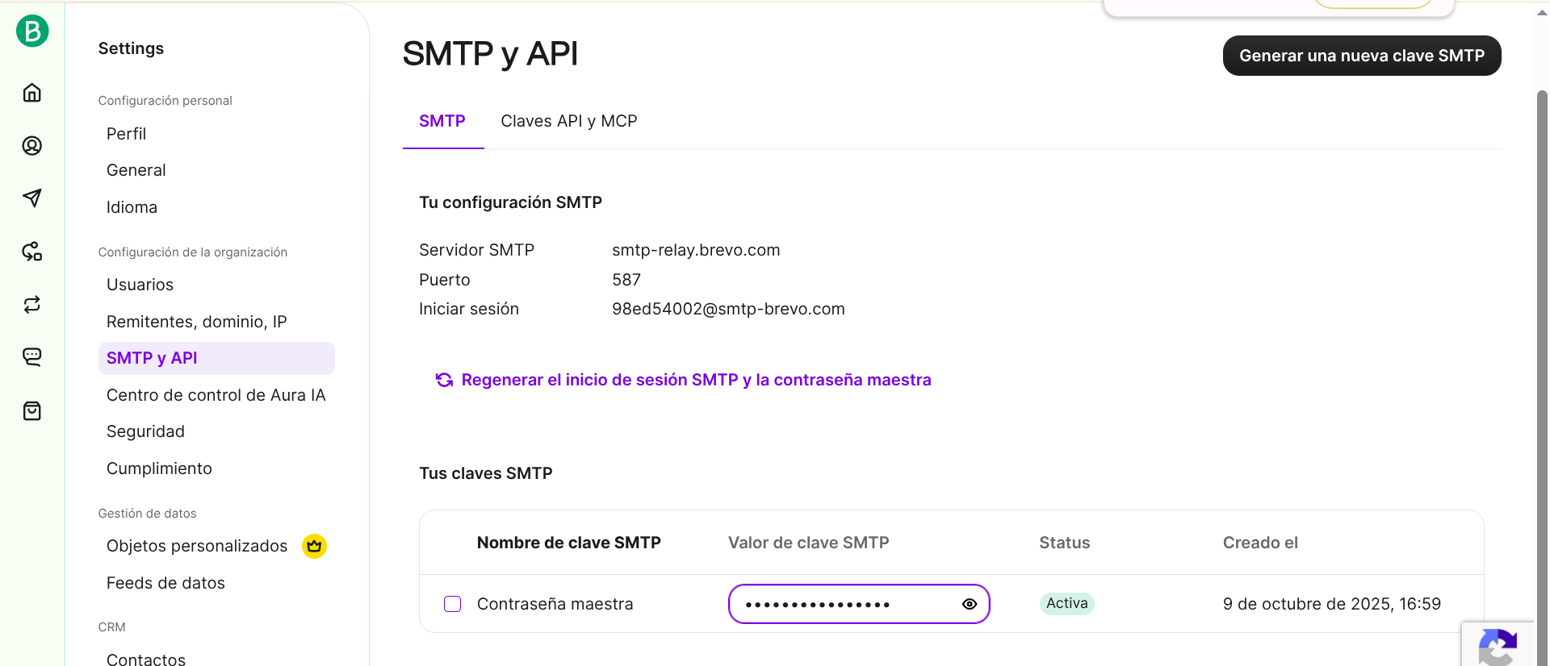
Configuración de Nessus:
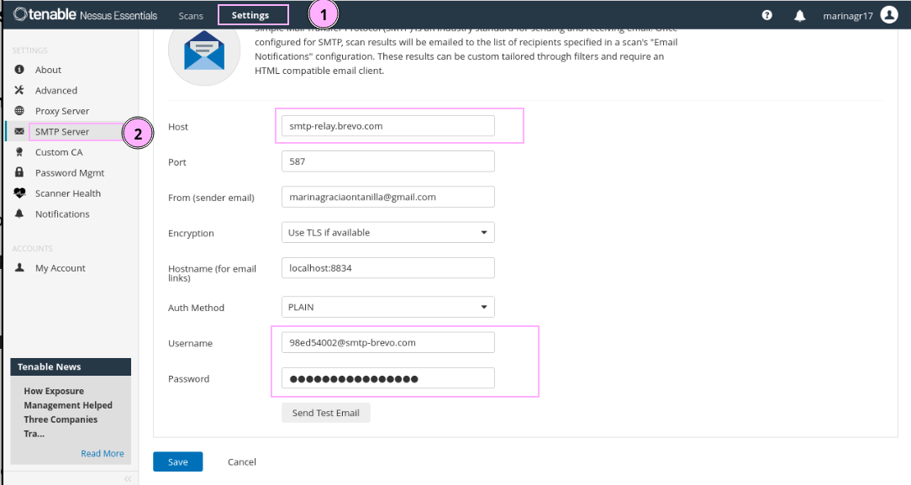
Enviamos un email de prueba donde pondré mi correo personal como destinatario:
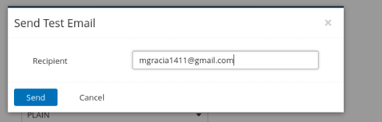
Como vemos, el correo llega sin problemas, por lo que guardamos la configuración del servidor SMTP.

Configurar notificaciones por correo para un análisis.
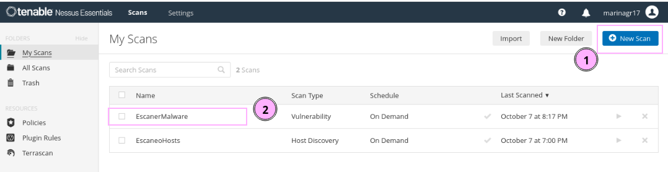
Se puede configurar un análisis para que envíe automáticamente una notificación por correo electrónico a los destinatarios especificados cuando el análisis finalice. Esto nos mantiene informados sobre resultados sin tener que verificar manualmente el estado de Nessus. Para configurar las notificaciones por correo:
- Podemos hacerlo de un nuevo escáner.
- Podemos configurarlo en un escáner existente:
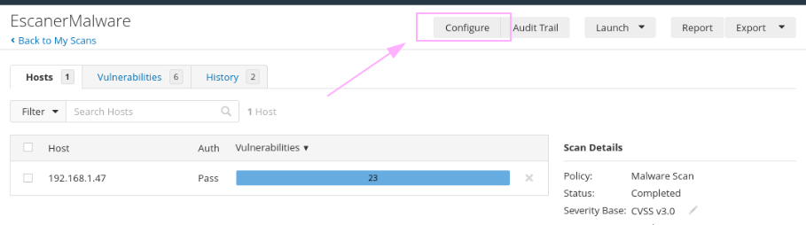
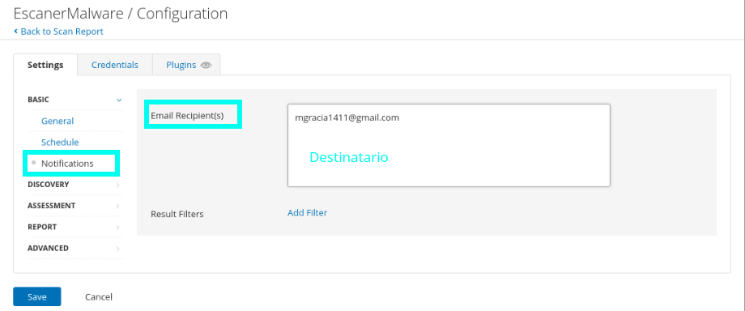
El menú de configuración es el mismo para el escáner nuevo y el existente. En “Email Recipient(s)” podemos especificar una o más direcciones.
Tenable Nessus enviará una notificación por correo electrónico a los destinatarios especificados una vez que el análisis haya finalizado.
Lanzamos el escáner para comprobar que nos envía un correo al finalizar:
E inmediatamente nos llega la notificación por correo:

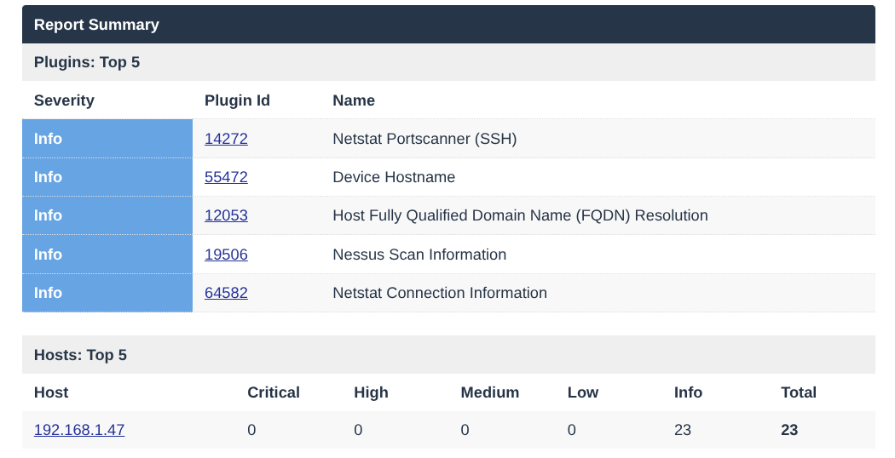
Prueba de uso en red.
Para hacer una prueba de uso en red, vamos a seleccionar varios hosts que me han aparecido en un nuevo escaneo de descubrimiento de hosts. He creado varias máquinas virtuales para poder ejecutar el escaner con credenciales SSH y poder realizarlo completo.
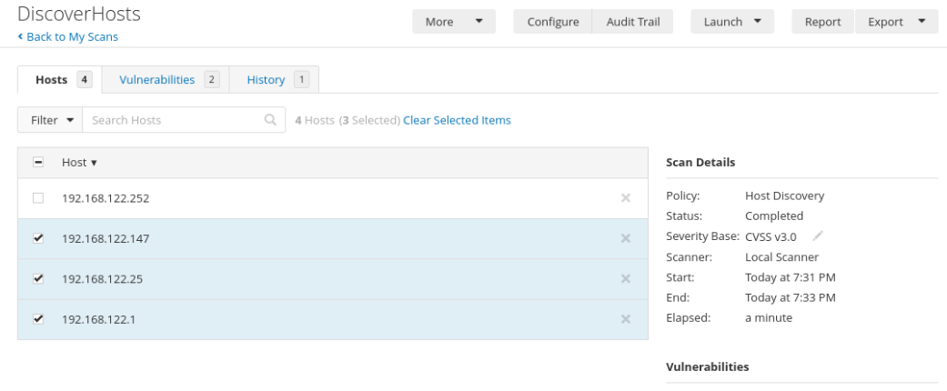
Copiamos la clave publica en las tres máquinas y creamos un escáner nuevo como hemos hecho anteriormente:
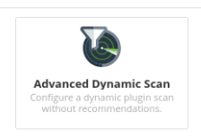
En este caso, voy a elegir esta plantilla de escáner. Hace un escaneo que se adapta al host y la red mientras se ejecuta.

Configuramos:
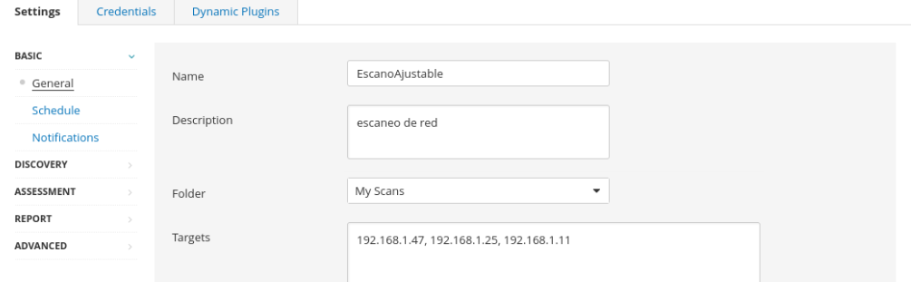
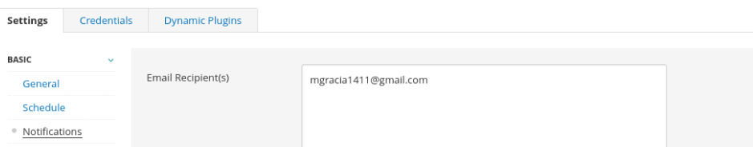
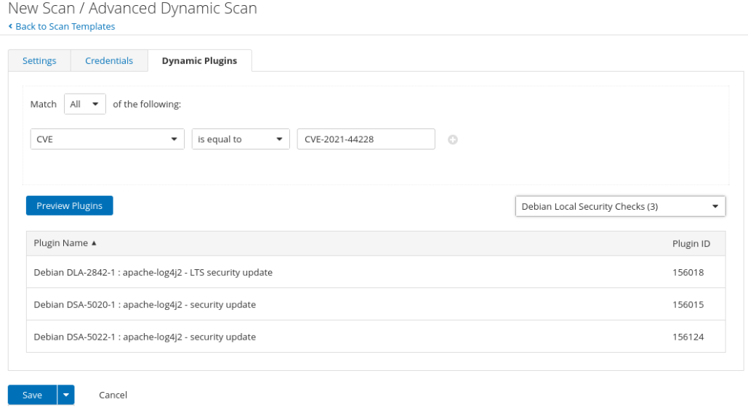
En el apartado “Dynamic Pluggins” podemos especificar la ID de vulnerabilidad que queremos que el escaneo busque.
Esta ID es una vulnerabilidad conocida en Log4j que permite la ejecución remota de un código. Como podemos ver Nessus tiene pluggins dedicados para detectarla. Guardamos y lanzamos el escaneo.
En la pestaña ‘schedule’ vamos a programarlo:
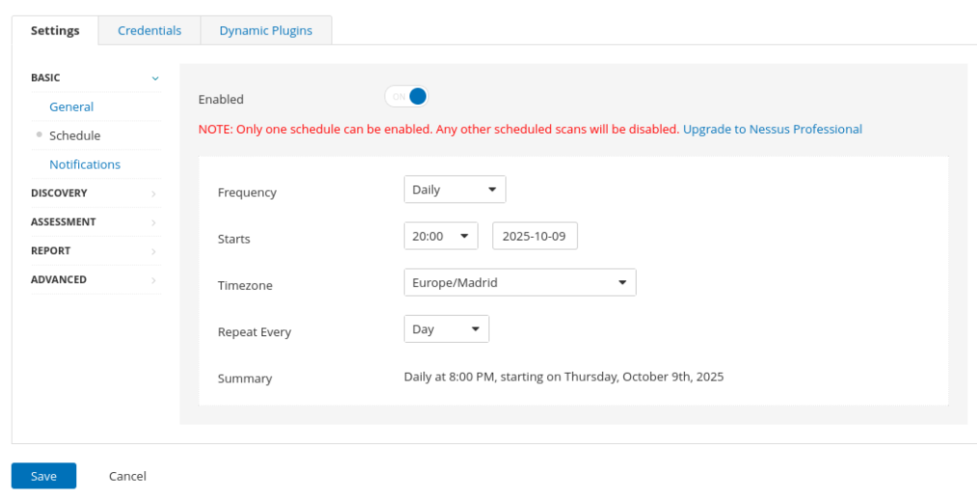
Solo puedo tener una programación porque tengo la versión gratuita de Nessus.
Configuramos las credenciales. Una para el pc con username: Marina y otra para los pc con username: debian.
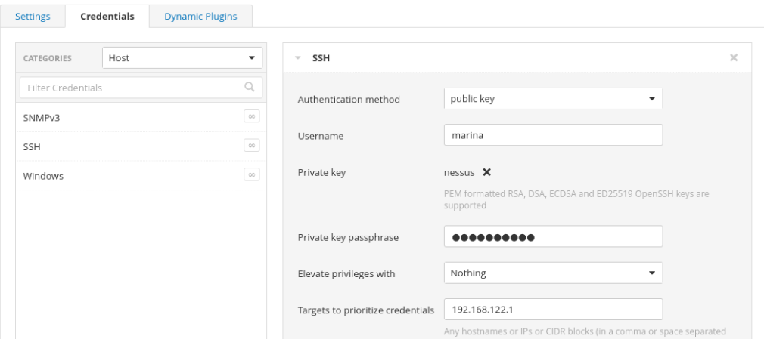
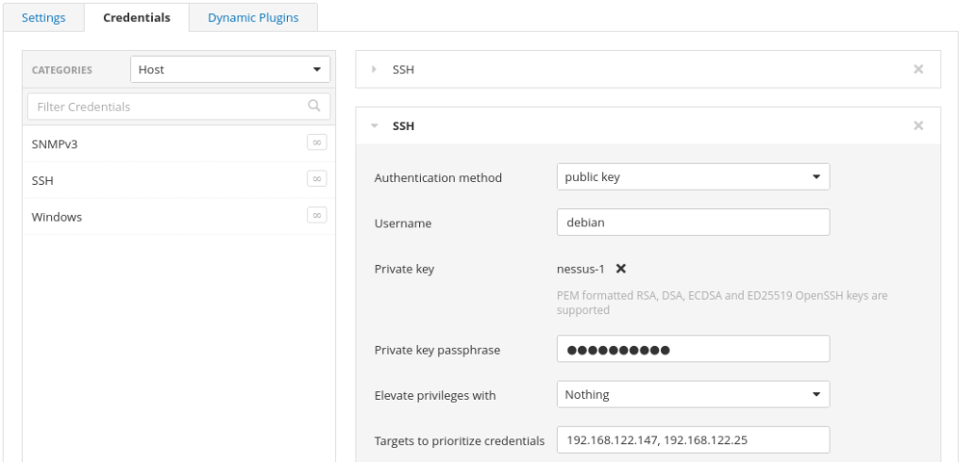
En la opción ‘Targets to prioritize credentials’ ponemos la ip de los hosts. Esto agiliza el proceso ya que no las busca, sino que se las indicamos.

Debe de lanzarse automáticamente:

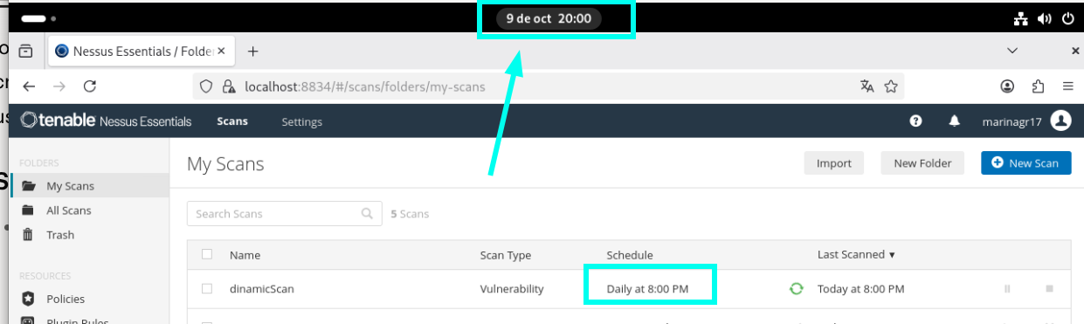
Lo ideal sería programar también un escáner de puertos para saber que puertos están en la red, pero como solo me deja programar un escáner y conozco todos los puertos que quiero escanear lo dejamos así.
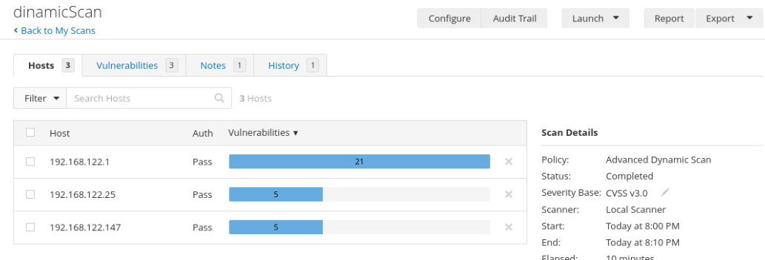
No ha encontrado vulnerabilidades, nos ha dado datos informativos. Si queremos exportarnos el análisis:
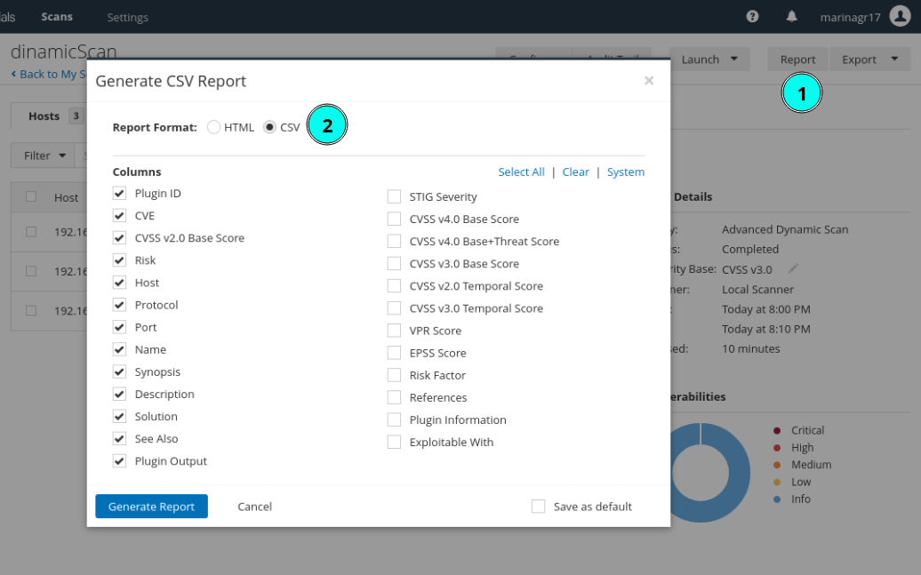
Se nos descarga una hoja de cálculo donde podemos ver todo el escáner:
